Информация о состоянии коррупции и реализации мер
антикоррупционной политики в Аксубаевском муниципальном районе
Республики Татарстан в 2013 году

1.Состояние коррупции.
А-Б Во исполнение приказа Генерального прокурора от 16.01.2012 №7 «Об организации работы органов прокуратуры Российской Федерации по противодействию преступности» сообщаю о принятых прокуратурой Аксубаевского района РТ за 2013 год мерах по усилению надзора за исполнением законодательства о противодействии коррупции.
В 2013 году при осуществлении надзора за исполнением законодательства о противодействии коррупции прокуратурой района выявлено 116 нарушений законности, в т.ч.: о муниципальной службе 25 нарушения; о противодействии коррупции 32 нарушения.
В результате проверок в территориальные органы государственной власти, органы местного самоуправления, руководителям предприятий, учреждений, организаций района внесено 62 представления, в интересах муниципального образования в суд направлено 45 заявлений, по постановлениям прокурора 6 лиц наказано в административном порядке.
В 2013 год в производстве Нурлатского МРСО СУ СК РФ по РТ находилось 2 уголовных дела о совершении преступления коррупционной направленности.
06.02.2013 возбуждено уголовное дело № 664783 в отношении главы Староибрайкинского сельского поселения Аксубаевского муниципального района РТ Зинурова М.М. по признакам преступлений, предусмотренных ст. ст. 160 ч.3 УК РФ, 160 ч.3 УК РФ.
Зинуров М.М. в целях хищения денежных средств из бюджета Староибрайкинского СП, используя свое служебное положение, в период с 1 по 13 июля 2011 года и в период с 16 по 28 декабря 2011 года, составил и представил в бухгалтерию Староибрайкинского СП подложные документы о выполнении работ по ремонту наружного водопровода в с. Старое Ибрайкино Аксубаевского муниципального района РТ и совершил хищение бюджетных денежных средств на общую сумму 17 116 рублей.
В январе 2013 года прокуратурой района проведена проверка исполнения на территории Аксубаевского муниципального района законодательства о противодействии коррупции в органах государственной власти и местного самоуправления Аксубаевского муниципального района РТ, соблюдения муниципальными служащими установленных законом ограничений и запретов. Приговором Аксубаевского районного суда от 07 ноября 2012 года заместитель руководителя исполнительного комитета (секретарь) Урмандеевского сельского поселения Аксубаевского муниципального района РТ Власова А.Н. осуждена по ст. 160 ч. 3 УК РФ – присвоение, т.е. хищение чужого имущества, вверенного виновному, совершенное группой лиц по предварительному сговору, совершенные лицом, с использованием своего служебного положения. Данным приговором суда ей назначено наказание в виде 1 год 6 месяцев лишения свободы условно с испытательным сроком 1 год 6 месяцев. 28 декабря 2012 года обвинительный приговор Аксубаевского районного суда РТ в отношении Власовой А.Н. вступил в законную силу.
Таким образом, наличие вступившего в законную силу обвинительного приговора суда в отношении заместителя руководителя исполнительного комитета (секретарь) Урмандеевского сельского поселения Аксубаевского муниципального района РТ Власовой А.Н. является безусловным основанием для применения в отношении руководителя исполнительного комитета Урмандеевского сельского поселения Аксубаевского муниципального района Власовой А.Н. дисциплинарного взыскания.
По выявленным нарушениям прокуратурой района в адрес руководителя исполнительного комитета Урмандеевского сельского поселения Аксубаевского муниципального района было внесено представление. Представление рассмотрено, приняты меры к устранению нарушений закона, 1 должностное лицо привлечено к дисциплинарной ответственности.
В феврале 2013 года прокуратурой района проведена проверка соблюдения исполнительными комитетами сельских поселений Аксубаевского муниципального района РТ законодательства о муниципальной службе в части исполнения органами местного самоуправления требований об установлении порядка сбора, хранения, использования персональных данных муниципальных служащих. В нарушении требований законодательства на официальном сайте Аксубаевского муниципального района были размещены сведения о доходах, об имуществе и обязательствах имущественного характера лиц, замещающих должности муниципальной службы в Староибрайкинском, Старокиязлинском, Саврушском сельских поселениях Аксубаевского муниципального района РТ (за отчетный финансовый год с 1 января 2011 года по 31 декабря 2011 года) с указанием фамилии, имени, отчества супруга и несовершеннолетних детей муниципальных служащих.По итогам проверки 3 главы сельских поселений были привлечены к административной ответственности по ст. 13.11 Кодекса РФ об административных правонарушениях – нарушение установленного законом порядка сбора, хранения, использования или распространения информации о гражданах (персональных данных). Назначено наказание в виде штрафа.
В ходе проведенной в мае 2013 года прокуратурой района проверки установлено, что сельскими поселениями не обеспечено нормативное регулирование вопросов, связанных с предоставлением лицами, замещающими в поселении муниципальные должности на постоянной основе и должности муниципальной службы, сведений о своих расходах, а также о расходах своих супруги (супруга) и несовершеннолетних детей. По итогам проверки в адрес глав сельских поселений было внесено 21 представление. Представления рассмотрены, приняты меры к устранению нарушений законодательства, 21 должностное лицо привлечено к дисциплинарной ответственности.
В ноябре 2013 года прокуратурой района проведена проверка соответствия требованиям федерального законодательства Устава Аксубаевского муниципального района Республики Татарстан, принятого решением Совета Аксубаевского муниципального района № 48 от 30.06.2011. В ходе проведенной проверки было установлено, что действующий Устав муниципального района не в полной мере соответствует требованиям Федерального закона от 25.12.2008 №273-ФЗ «О противодействии коррупции». Так, статьей 40 Устава муниципального района определены случаи досрочного прекращения полномочий главы Аксубаевского муниципального района. Как показала проверка, в данной статье Устава не нашли отражения случаи досрочного прекращения полномочий главы района в связи с утратой доверия Президента Российской Федерации, предусмотренные действующей редакцией Федерального закона «О противодействии коррупции». По итогам на Устав Аксубаевского муниципального района прокуратурой района был принесен протест. Протест удовлетворен.

В. На заседании комиссии по соблюдению требований к служебному поведению муниципальных служащих и урегулированию конфликта интересов рассмотрена информация Прокурора Аксубаевского района «О несоблюдении муниципальным служащим требований к служебному поведению» об осуждении заместителя руководителя Исполнительного комитета (секретарь) Урмандеевского сельского поселения Аксубаевского муниципального района РТ Власовой А.Н. по ст.160 ч. 3 УК РФ. По итогам заседания комиссии Власова А.Н. освобождена от занимаемой должности. Главы Староибрайкинского сельского поселения Аксубаевского муниципального района РТ Зинурова М.М. освобожден от занимаемой должности.
Общее количество муниципальных служащих в районе -78, из них 47 служащих замещают должности, включенные в перечень должностей подверженных коррупционным рискам.
Г. В 2013 году были проведены социологические опросы о состоянии коррупции в учреждениях здравоохранения, образования, организациях оказывающие услуги. В исследовании приняли участие 368 человек. Среди участников опроса. В обследовании принимали участие педагоги, медицинские работники, предприниматели, работники в сфере сельского хозяйства, студенты, пенсионеры.Результаты опроса были рассмотрены на заседаниях комиссии при главе Аксубаеского муниципального района (протокол № 4от 14.06.2013 г., № 6 от 27.09.2013г.). По результатам опроса граждан проведенного в Аксубаевская ЦРБ приняты решения (протокол № 6 от 27.09.2013г.):
-подготовить комплексный план профилактических мер по противодействию корурпции;
-в целях повышения качества оказания медицинской помощи организовать и провести семинары, лекции для врачей по актуальным вопросам здравоохранения;
-в целях выявления, предупреждения и своевременного реагирования при совершении правонарушений, связанных с получением медицинскими работниками «благодарности», в учреждениях здравоохранения Аксубаевского муниципального района РТ назначить ответственных лиц, за организацию работы по борьбе с должностными преступлениями и создать комиссии, по осуществлению данных функций.
Д. К органу, где наиболее высокие коррупционные риски относятся «Палата имущественных и земельных отношений», а также работа, в органе осуществляющая функции по размещению заказов на поставку товаров, выполнение работ, оказание услуг для муниципальных нужд.

2. Меры по противодействию коррупции, реализованные в органе
А. Во исполнение Федерального законодательства в комплексную антикоррупционную программу Решением Совета Аксубаевкого муниципального района № 123 от 1.11.2012 г., внесены изменения в раздел 3 перечень мероприятий программы. Доля выполненных мероприятий программы в районе 98 %.
Деятельность комиссии по противодействию коррупции при Главе Аксубаевского муниципального района осуществляется под председательством Главы района. Комиссия состоит из 17 человек, из которых 8 человек (47 %) представители общественности (директор УСОН, помощник уполномоченного по правам человека в Аксубаевском муниципальном районе; заместитель начальника управления ПФР в Аксубаевском муниципальном района, председатель райкома профсоюза работников государственных учреждений и общественного обслуживания; директор Аксубаевской библиотеки, председатель общественного Совета Аксубаевского муниципального района, директор ООО «Спутник, председатель совета ветеранов , главный редактор газеты «Сельская новь», главы сельских поселений).
В 2013 году проведено 8 заседания комиссии района по противодействию коррупции, где рассматривались 28 вопросов:
-Информация прокуратуры от 23.01.2013г.№ 1.10.-2013 об осуждении заместителя руководителя Исполнительного комитета (секретарь) Урмандеевского сельского поселения Аксубаевского муниципального района РТ Власовой А.Н. по ст.160 ч. 3 УК РФ.
-О состоянии коррупции и мерах по реализации антикоррупционной политики в Аксубаевском муниципальном районе за 2012 год. И об итогах проверки министерством юстиции РТ исполнения комплексной антикоррупционной программы на 2012-2014гг.
- Об анализе итогов размещения муниципального заказа на поставку товаров, выполнение работ, оказание услуг для муниципальных нужд и об эффективности бюджетных расходов при проведении закупок для муниципальных нужд в 2012 году, анализ выявленных нарушений в сфере размещения муниципального заказа.
-Отчет о работе комиссии по соблюдению требований к служебному поведению муниципальных служащих Аксубаевского муниципального района и урегулированию конфликта интересов по выявлению случаев возникновения конфликта интересов и мерах по ее совершенствованию в 2012 году
-Обсуждение и анализ письма Руководителя Аппарата Президента Республики Татарстан Ю.З. Камалтынова от 24.12.2012г. №02-12351 «О результатах мониторинга мнения населения и предпринимателей в Республике Татарстан о коррупции».
-Рассмотрение Постановления Комитета по законности и правопорядку о 14 декабря 2012 года № 155 «О ходе реализации законов РТ «О противодействии коррупции в РТ».
- О плане работы комиссии при Главе Аксубаевского муниципального района по противодействию коррупции на 2013 год.
- Мониторинга эффективности деятельности органов исполнительной власти РТ, ОМС муниципальных районов и городских округов РТ по реализации антикоррупционных мер»
-Изучение протокола заседания Совета при президенте Республики Татарстан по противодействию коррупции от 24.04.2013 г. ПР-84
-О противодействии коррупции в сфере предоставления в собственность или аренду для жилищного и индивидуального строительства земельных участков, в том числе многодетным семьям.
-Об ужесточении проверок обоснованности получения субсидий ЛПХ за 2011-2012 годы (использование бюджетных средств на получении кредита на развитие ЛПХ и получения субсидий.)
-Об итогах социологического опроса среди учащихся образовательных школ 9-11 классов
-Об исполнении протокола заседания Президиума Кабинета Министров Республики Татарстан от 23.11.2011 г.№ 7-пп.
- Об исполнении плана мероприятий по реализации решения заседания Коллегии по вопросам безопасности при полномочном представителе Президента Российской Федерации в Приволжском федеральном округе от 25. Июля 2013 года «О противодействии коррупции в субъектах Российской Федерации, находящихся в пределах Приволжского федерального округа», утвержденного Руководителем аппарата Президента Республики Татарстан А.А. Сафаровым от 28 августа 2013 года № вн-7300-АС А.
-Утверждение плана мероприятий по минимизации «бытовой коррупции».
-О работе комиссии по соблюдению требований к служебному поведению и урегулированию конфликта интересов.
-О результатах проверки предоставления муниципальными служащими сведений о доходах, об имуществе и обязательствах имущественного характера за 2012 год.
-Об организации работы по предупреждению коррупционных проявлений в ходе постановки на учет и выделение жилья по всем видам программ.
-Учет и анализ, обобщение актов реагирования, поступающих от правоохранительных и контрольно-надзорных органов за 1 полугодие 2013 года.
-О результатах проведенного опроса (анкетирования) граждан в ЦРБ
- Обзор деятельности помощников глав муниципальных районов подготовленный Управлением Президента Республики Татарстан по антикоррупционной политики.
- Рассмотрение антикоррупционного мониторинга за 2013 год подготовленный Комитетом Республики Татарстан по социально-экономическому мониторингу.
- Об исполнении плана мероприятий по минимизации бытовой коррупции.
-Об анализе итогов размещения муниципального заказа на поставку товаров, выполнения работ, оказания услуг для муниципальных нужд и об эффективности бюджетных расходов при проведении закупок для муниципальных нужд в 2013 году.
-О работе по подготовке и проведению антикоррупционной экспертизы муниципальных нормативных правовых актов.
- О деятельности правоохранительных органов по предупреждению и пресечению коррупции в Аксубаевском муниципальном районе.
- Об итогах исполнения контроля за эффективным расходованием бюджетных средств, и о фактах выявленных в ходе проверки.
-Об исполнении плана мероприятий по минимизации бытовой коррупции.
Решением комиссии при Главе Аксубаевского муниципального района (протокол № 1 от 15.03.2013г) создана рабочая группа для оказания методической и консультативной помощи органам местного самоуправления и муниципальным (бюджетным, казенным) учреждениям Аксубаевского муниципального района.

Процедура размещения заказов для муниципальных нужд в 2013 году осуществляется в соответствии с требованием Федерального закона от 21.07.2005 года №94-ФЗ «О размещение заказов на поставки товаров, выполнение работ, оказание услуг для государственных и муниципальных нужд». Закупки в 2013 году осуществлялись:
1.методом открытого аукциона в электронной форме
2.методом запроса котировок
3.методом закупки у единственного поставщика в соответствии со ст.55 №94-ФЗ.
Методом открытого аукциона в электронной форме заключено 42 контракта на сумму 33млн.821 тыс.рублей.
Методом запроса котировок заключено 68 контрактов на сумму 7 млн. 319 тыс. рублей.
Заключено контрактов с единственным поставщиком 4 на сумму 3 млн. 346 тыс. рублей.
Наиболее результативным в части экономики бюджетных средств методом размещения заказа является проведение открытых аукционов в электронной форме. Всего по результатам закупочных процедур получена экономия средств в сумме 3 млн. 120 тыс. рублей. 83% данной экономии получено по результатам проведения электронных аукционов. Контроль в сфере размещения муниципального заказа по району осуществляется Контрольно-счетной палатой Аксубаевского муниципального района. Планы – графики размещения заказов для нужд заказчиков района опубликованы на официальном сайте Российской Федерации для информации о размещении заказов и размещается на официальном сайте района в разделе «Противодействие коррупции» в подразделе «План графики размещения заказов».

Во исполнении протокола заседания Совета при Президенте Республики Татарстан по противодействию коррупции ПР-84 от 26.04.20123г. (рассмотрен на заседании комиссии при Главе протокол № 4 от 14.06.2013г.) проведен анализ практики закупок для муниципальных нужд за 201-2013 годы.
По итогам размещения заказов на поставки товаров, выполнение работ, оказание услуг для муниципальных нужд за 2013 год всего заключено 209 муниципальных контрактов (договоров) и 2 859 сделок малого объема на общую сумму 139 414 тыс. рублей по результатам размещения заказов различными способами. Экономия бюджетных средств за 2013 год составила 3 783 тыс. рублей.
По итогам размещения заказов на поставки товаров, выполнение работ, оказание услуг для муниципальных нужд за 2012 год всего заключено 148 муниципальных контрактов и 2 962 сделок малого объема на общую сумму 147 434 тыс. рублей по результатам размещения заказов различными способами. В каталоге сделок через ЭТИС РТ зарегистрированы закупки до 100 тыс. рублей муниципальных заказчиков Аксубаевского муниципального района Республики Татарстан на сумму 44 883 тыс. рублей. Экономия бюджетных средств за 2012 год составила 4 820 тыс. рублей.
Анализируя основные показатели закупок, можно сделать вывод об эффективности закупочных процедур. Так, сделки малого объема уменьшились в 2013 году на 3,5 % по сравнению с 2012 годом. На сайте в открытом доступе регулярно размещается информация и документация по проводимым торгам и запросам котировок, данные о результатах торгов и исполнении контрактов, графики размещения заказов на поставки товаров, выполнение работ, оказание услуг. В целях снижения коррупционных рисков в сфере государственных закупок проводится работа по информационному обеспечению размещения информации о заказах на официальном сайте в сети «Интернет»(www.zakupki.gov.ru),и на официальном сайте района.
Под постоянным контролем находится процесс исполнения контрактов, где муниципальные заказчики осуществляют приемку поставляемых товаров на соответствие количества, качества и достоверности поставляемой продукции, обеспечивают исполнение муниципальных контрактов в целях оценки выполнения поставщиками обязательств по заключенным контрактам. Принимаются меры к исключению случаев установления стартовых цен выше среднерыночных, а также приемки товаров, качество которых не соответствует условиям контрактов. В случаях выявления нарушений поставщиками существенных условий контракта, хранения продукции, нарушения порядка предоставления документов, сопровождающих поставку, несоответствия остаточного срока годности, несоответствия продукции требованиям заказчика и т.д. принимаются соответствующие меры.

На основании «Методических рекомендаций по выявлению коррупционных рисков при использовании бюджетных средств, государственного (муниципального) имущества» в 2013 году были подписаны трехсторонние соглашения о передаче полномочий по осуществлению внешнего муниципального контроля. Предметом соглашения является передача контрольной счетной палате полномочий контрольно-счетного органа сельских поселений по осуществлению внешнего муниципального финансового контроля, внешняя проверка годового отчета об исполнении бюджета и экспертиза проектов бюджета поселений. На основании этих соглашений в 2013 году контрольно-счетной палатой были проведены экспертизы проектов решений Советов муниципальных образований бюджета на 2014 год и плановый период 2015-2016 годов в 20 сельских поселений и рабочего поселка Аксубаево.
Внешняя проверка годового отчета об исполнении бюджета поселений и экспертиза проектов бюджета поселений включена в план работы контрольно-счетной палаты отдельным разделом.

Палатой имущественных и земельных отношений Аксубаевского муниципального района проводится анализ использования земель, находящихся в муниципальной собственности анализ показал, что передача земель в аренду без проведения торгов не имеется. В целях совершенствования системы учета государственного и муниципального имущества и оценки его эффективности Палатой ведется Реестр муниципальной собственности Аксубаевского муниципального района, перечень которого обновляется ежегодно. Проводится анализ заключенных договоров аренды, а также проверка своевременности поступления арендных платежей. В соответствии со статьей 8 Федерального закона от 29.06.1998г №135-ФЗ «Об оценочной деятельности» размер арендной платы за пользование муниципальным имуществом устанавливается на основании проведенной независимой оценки. Решения по продаже и иному отчуждению недвижимого имущества, находящегося у муниципальных учреждений, принимается по согласованию с Палатой. Приватизация муниципального имущества осуществляется в порядке, установленном Федеральным законом № 178-ФЗ от 21.12.2001 года «О приватизации государственного и муниципального имущества». Отчуждение недвижимого государственного и муниципального имущества, в установленных законом случаях, проводится в рамках аукционных торгов. По состоянию на 01.01.2014года поступление от сдачи в аренду муниципального имущества составляет 490,98 тыс. рублей, задолженности по арендной плате не выявлено.
В 2013 году Палатой имущественных и земельных отношений Аксубаевского муниципального района были проведены аукционы по продаже в собственность и права на заключение договора аренды земельных участков общей площадью 479 га. на сумму 3979720 руб.
Начиная с 1 января 2013 года Палатой имущественных и земельных отношений Аксубаевского муниципального района размещаются извещения о проведении аукционов, торгов по продажи земельных участков из земель находящихся в государственной или муниципальной собственности, либо права на заключение договоров аренды таких земельных участков для индивидуального и малоэтажного жилищного строительства. на официальном сайте Российской Федерации torgi.gov.ru

Контрольно- счетной Палатой Аксубаевского муниципального района за 2013 год проведено 13 контрольных мероприятий, из них по плану 9, в Исполнительных комитетах сельских поселений Аксубаевского муниципального района и МБДОУ «Детский сад «Колобок», районного муниципального учреждения культуры «Межпоселенческая центральная библиотека» Аксубаевского муниципального района и 4 контрольных мероприятий проведено по запросу прокуратуры - ТСЖ «Лотос», ТСЖ «Скворечники», ТСЖ «СХТ», Мечта. При проверки выявлены нарушения: неэффективное использование бюджетных средств на общую сумму 1636 тыс. рублей. По результатам проверок составлены акты, в адрес руководителей направлены предписания об устранения нарушений. Помощником Главы по противодействию коррупции совместно с контрольно-счетной палатой Аксубаевского муниципального района была проведена проверка хозяйственно-финансовой деятельности Саврушского сельского поселения, Старокиязлинского сельского поселения при проверке финансовых нарушений не выявлено, выявлены недостатки по введению делопроизводства.
Во втором полугодии проведена проверка хозяйственно-финансовой деятельности за 2011, 2012 годы и 1 полугодие 2013 года. Староузеевское СП., Мюдовского, Сунчелеевского сельского поселения По итогам проверки финансовых нарушений не выявлено. По исполнению ФЗ-94 «О размещении заказов на поставку товаров, выполнения работ, оказания услуг для государственных и муниципальных нужд нарушений не выявлено. Проведена проверка финансово-хозяйственной деятельности районного муниципального учреждения культуры «Межпоселенческая центральная библиотека» за 2011,2012, и первое полугодие 2013 года. Нарушений не выявлено.
Заключено трехстороннее соглашение о взаимодействии между Контрольно-счетной палатой, Отделом ОВД Аксубаевского района и прокуратурой района. Контрольно-счетной палатой направляются акты проверок в прокуратуру, органы прокуратуры принимают решение о направлении материалов проверок в органы следствия при наличии признаков уголовно-наказуемых деяний. По двум актам проверки КСП , прокуратурой района были возбуждены уголовные дела.
По решению заседания комиссии при Главе Аксубаевского муниципального района (протокол № 4 от 14.06.2013г) КСП Аксубаевского района рекомендовано размещать на официальном сайте района результаты проверок контрольных мероприятий. Принятое решение исполнено на официальном сайте Аксубаевского муниципального района создан раздел «Деятельность контрольно-счетной палаты», где размещена информация и отчеты о проведенных контрольных мероприятий.
Согласно протокола заседания Совета при Президенте Республики Татарстан по противодействию коррупции от 26.04.2013 г. № ПР-84 Распоряжением Главы Аксубаевского муниципального района № 14 от 01.07.2013г. создана рабочая группа по рассмотрению результатов проверок проводимых контрольно-счетной палатой Аксубаевского муниципального района и с участием представителей главных распорядителей и получателей бюджетных средств. Рабочей группой проведено 2 заседания.
Б. В 2013 году проведена работа по совершенствованию нормативно правовой базы по противодействию коррупции. Приняты следующие нормативно правовые акты:
-Распоряжением Главы Аксубаевского муниципального района № 1 от 18.01.2013 года утвержден порядок ведения электронно-информационного реестра актов реагирования, поступивших от правоохранительных и контрольно-надзорных органов;
-Распоряжением Главы Аксубаевского муниципального района № 2 от 20.01.2013г. внесены изменения в состав комиссии по соблюдению требований к служебному поведению муниципальных служащих и урегулированию конфликта интересов;
- Постановлением Главы Аксубаевского муниципального района № 5 от 01.02.2013 года внесены изменения в постановление № 1 от 11.01.2010 г. «Об утверждении порядка проведения антикоррупционной экспертизы нормативных правовых актов и их проектов»;
- Постановление главы Аксубаевского муниципального района №7 от 13.02.2013г.»О порядке оформления и выдачи служебного удостоверения муниципального служащего АМР РТ»;
Во исполнение Федерального закона от 29.12.2012г.№ 280-ФЗ:
-Постановлением Исполнительного комитета Аксубаевского муниципального района № 82 от 13.03.2013 г. утверждено Положение «О представлении лицом, поступающим на работу на должность руководителя муниципального учреждения, а также руководителем муниципального учреждения сведений о своих доходах, об имуществе и обязательствах имущественного характера и о доходах, об имуществе и обязательствах имущественного характера супруги (супруга) и несовершеннолетних детей»;
- Постановлением Исполнительного комитета АМР № 81 от 12.03.2013г. утверждено Положение о проверке достоверности и полноты сведений, представляемых лицом, поступающим на работу на должность руководителя муниципального учреждения, и руководителями муниципальных учреждений Аксубаевского муниципального района Республики Татарстан;

-Постановлением Главы АМР № 16 от 25.03.2013г. утверждено Положение «О предоставлении лицами, замещающими (занимающими) муниципальные должности и должности муниципальной службы АМР, сведений о своих расходах, а также о расходах своих супруги (супруга) и своих несовершеннолетних детей

-Решение Совета Аксубаевского муниципального района № 170 от 25.07.2013 г. « О внесении изменений в решение Совета Аксубаевского муниципального района от 25 февраля 2010 года № 253 «О представлении гражданами, претендующими на замещение должностей муниципальной службы, и муниципальными служащими муниципального образования «Аксубаевский муниципальный район» Республики Татарстан сведений о доходах, об имуществе и обязательствах имущественного характера своих супруги (супруга) и несовершеннолетних детей»
- Решение Совета Аксубаевского муниципального района № 171 от 25.07.2013 г «О внесении изменений в решение Совета Аксубаевского муниципального района от 28.06.2012 года № 112 «Положение о представлении гражданами, претендующими на замещение муниципальных должностей, и лицами, замещающими муниципальные должности, сведений о доходах, об имуществе и обязательствах имущественного характера»;
-Распоряжение Главы Аксубаевского муниципального района № 16 от 01.07.2013г. О создании рабочей группы по рассмотрению результатов проверок проводимых контрольно-счетной палатой Аксубаевского муниципального района;

-Постановление Главы Аксубаевского муниципального района № 25 от 01.07.2013г.»О создании комиссии при Главе АМР по противодействию коррупции» (Постановление №9 от 25.03.2011г.утратило силу).
-Постановление Главы Аксубаевского муниципального района № 37 от 15.08.2013г. «Об утверждении Порядка уведомления представителя нанимателя об иной оплачиваемой работе»;
-Постановление Главы Аксубаевского муниципального района № 40 от 2.09.2013 «Об утверждении перечня должностей муниципальной службы АМР замещение которых связано с коррупционными рисками».
В. Мероприятия, предусмотренные Комплексной антикоррупционной программой Аксубаевского муниципального района на 2012-2014 г. выполняется в установленные сроки.
В целях решения обозначенных программой задач на уровне района за данный период приняты нормативные правовые акты указынные в пункте Б.; установлены специальные ящики для анонимных обращений граждан о фактах должностных нарушений, недобросовестного исполнения служебных обязанностей и признакам проявления коррупции в органах местного самоуправления, организованы четыре постоянно действующие «горячие линии» для сообщений о проявлении фактов коррупции.
20.03.2013г., 28.03.2013 г., 4.04.2013г. проведено 3 обучающих семинары с руководителями муниципальных учреждений по заполнению справок о доходах, об имуществе и обязательствах имущественного характера, общее количество присутствующих 98 человек ;
-29.03.2013г. проведено 1 совещание с муниципальными служащими по типичным ошибкам при заполнении справок о доходах, об имуществе и обязательствах имущественного характера общее количество присутствующих 30 человек.
проведены совещания с участием муниципальных служащих, где были рассмотрены вопросы:
1.ознакомлены с информацией предоставленной Министерством юстиции о привлечении к уголовной ответственности государственных (муниципальных) служащих (9.08.2013г. приняли участие 47 муниципальных служащих);
2. лекция - ознакомление с аналитическим обзором подготовленный по итогам обобщения выявленных органами прокуратуры нарушений законодательства о противодействии коррупции
- лекция о изменениях в законодательстве о противодействии коррупции (11.12.2013г. участвовало 67 муниципальных служащих);
3.совещание с медицинским персоналом в центральной районной больнице, где были ознакомлены с антикоррупционной программой района, а также был рассмотрен вопрос по итогам проведенного анкетирования среди пациентов Аксубаевской ЦРБ.
помощником Главы для муниципальных служащих были подготовлены памятки:
- Порядок поведения муниципальных служащих при возникновении конфликта интересов;
- Памятка об уголовной ответственности за получение и дачу взятки и мерах административной ответственности за незаконное вознаграждение от имени юридического лица;
-Памятка муниципальному служащему об основах антикоррупционного поведения.
В здании Совета Аксубаевского муниципального района имеется стенд, на котором размещается информация о комиссии при Главе Аксубаевского муниципального района, действующее законодательство, телефоны доверия, антикоррупционный стенд также находится в отделе образования, ЦРБ который обновляются по мере необходимости. Также имеется стенд комиссии по соблюдению требований к служебному поведению муниципальных служащих и урегулированию конфликта интересов, который находится в здании Совета Аксубаевского муниципального района.
Заключены Соглашение о передачи функций комиссии по урегулированию конфликта интересов сельских поселений районной комиссии по урегулированию конфликта интересов Аксубаевского муниципального района.
Проводится проверка соблюдения муниципальными служащими требований к служебному поведению, предусмотренных законодательством о муниципальной службе.
При проведении конкурса на муниципальную службу проводится добровольное тестирование по определению отношения к проявлениям коррупции, претендентов на замещение вакантной должности муниципальной службы.
Для обеспечения свободного и открытого доступа к информации, на сайте Аксубаевского муниципального района опубликованы сведений о доходах, имуществе и обязательствах имущественного характера муниципальных служащих и лиц, замещающих муниципальные должности в органах местного самоуправления и сельских поселений.
В состав комиссии включены представители общественных организаций, для обеспечения свободного доступа к информации в состав комиссии включен главный редактор газеты «Сельская новь».

Г. Важным направлением по противодействию коррупции является проведение антикоррупционной экспертизы. В соответствии с принятым порядком проведения в районе антикоррупционной экспертизы нормативных правовых актов и их проектов и с целью выявления положений, способствующих проявлению коррупции, назначено ответственное лицо, за проведение антикоррупционной экспертизы. Заключены соглашения о взаимодействии по вопросам проведения антикоррупционной экспертизы муниципальных нормативно-правовых актов между Аксубаевским муниципальным районом и органами местного самоуправления, входящих в состав Аксубаевского муниципального района, в котором определено, что органы местного самоуправления предоставляют ответственным лицам все подготовленные проекты нормативно-правовых актов на антикоррупционную экспертизу.
За период 2013 года проведена антикоррупционная экспертиза в 94 проектов нормативно-правовых актов. И проведена экспертиза 19 нормативных правовых актов. Коррупциогенный фактор выявлен в 2 проекте нормативном правовом акте. Ведется журнал учета НПА. Все нормативно-правовые акты проходят проверку законности в Аксубаевской районной прокуратуре.
Проекты нормативных правовых актов для независимой экспертизы размещаются на сайте района в разделе «Противодействие коррупции». Заключения антикоррупционных экспертиз, проведенных независимыми экспертами, не поступало.

Д. Мероприятия антикоррупционного образования:

В целях совершенствования антикоррупционного образования учащихся, развития у них навыков антикоррупционного поведения, а также формирования нетерпимости к коррупции у молодого поколения в общеобразовательных учреждениях района проходили различные по содержанию и форме проведения мероприятий по антикоррупционной тематике: классные часы, общешкольные линейки, организация встреч с правоохранительными органами, родительские собрания с целью разъяснения политики школы в отношении коррупции, круглые столы.
Своевременная и систематическая работа по профилактике коррупции способствует формированию у школьников нетерпимости к коррупционному поведению. Для этого преподаватели образовательных учреждений используют различные формы работы, это и дискуссии, круглые столы, классные часы.
На общедоступных местах в школе и на сайте размещается :
- Устав с целью ознакомления родителей с информацией о бесплатном образовании;
- адреса и телефоны органов, куда должны обращаться граждане в случае проявления коррупционных действий: фактов вымогательства, взяточничества и других проявлений коррупции по внесению денежных средств;

Во исполнение поручения Руководителя Аппарата президента Республики Татарстан А.А.Сафарова ( № 02-15009 от 25.11.2013 г.) и в связи с проведением Международного дня борьбы с коррупцией разработан план мероприятий утвержденный председателем комиссии.
В целях совершенствования антикоррупционного образования, формирования у молодого поколения нетерпимости к коррупции, в образовательных учреждениях района организована работа по подготовке и проведению мероприятий в рамках Антикоррупционной недели (с 3 по 10 декабря 2013 г.), приуроченных к Международному дню борьбы с коррупцией.
1. Муниципальный этап республиканского конкурса сочинений «Скажем коррупции «НЕТ!», выполненных школьниками на родном (татарском, чувашском, русском) языке. Согласно решению жюри направлены 3 работы учащихся.
2. Муниципальный этап республиканского конкурса сочинений «Будущее моей страны – в моих руках». На следующий этап направлены 3 работы школьников.

-В рамках проведения декады проведены следующие мероприятия:
-Классные часы «Что такое коррупция? В 6-11 кл.
-Круглые столы «Борьба с коррупцией в России» в 9-11 кл.
-Информирование родителей, учащихся, работников школ о способах подачи сообщений по коррупционным нарушениям (телефоны доверия, закрытый ящик)
-Размещение на сайтах школ информации по антикоррупционной деятельности.
-Выпуск плакатов «Коррупции –нет!».
-Конкурсы рисунков на антикоррупционную тему.

Помощником Главы по вопросам противодействия коррупции 2 декабря в центральной детской библиотеке было проведено мероприятие в форме деловой игры под лозунгом «Аксубаево – территория, свободная от коррупции».
Ее участниками стали команды восьмиклассников, трех школ райцентра. Игра показала, насколько подрастающее поколение представляет, что такое коррупция и как с ней бороться, восьмиклассники эрудированны в этом вопросе ничуть не меньше, чем взрослые.
Они за минуты, а в иных заданиях даже без раздумья размышляли о коррупции, собирали из словосочетаний пословицы и «привязывали» их к формам коррупции.
Зажигательнее всего оказался конкурс импровизации сказок – школьники разыграли в них коррупционные ситуации, перевоплотившись в мышку, предлагающую за взятку в тридцать долларов поселить в теремке, Айболита, что хотел вылечить зверей за машину бананов и Дядю Степу. потребовавшего от Емели полтысячи рублей за не пристегнутый ремень. Команды остановили этот «беспредел», разграничив действия сказочных персонажей на виды коррупции, за что по закону коррупционеры бы получили уголовное наказание.
12 декабря 2013 года на базе Молодежного центра был организован круглый стол «Коррупция глазами школьников». Его участниками стали школьники восьми общеобразовательных школ района. Вели круглый стол заместитель руководителя исполкома Сергей Александров, помощник главы района по вопросам противодействия коррупции Эльмира Крайнова, старший помощник прокурора Ленар Яфизов, специалист отдела образования Гулькей Хайруллина.
Начался круглый стол с просмотра видео - роликов и презентаций – школьники рассказали о развитии коррупции, высказали свое отношение к ней и предложили свои пути решения борьбы с антикоррупционными проявлениями в обществе. А далее беседа вылилась в живой доверительный диалог.
По итогам круглого стола были определены победители показа видео-роликов и презентаций. Также были подведены итоги конкурса рисунков и плакатов на антикоррупционную тематику, где тоже определены победители. В завершении были вручены благодарственные письма от имени Главы района за участие в мероприятии и розданы визитки с номерами телефонов «горячих линий» по борьбе с коррупцией.
Все мероприятия освещались в газете «Сельская новь», а также размещены на официальных сайтах Аксубаевского муниципального района и на сайтах общеобразовательных учреждений.
Мероприятия по противодействию коррупции также активно ведутся и в ДОУ района:
- на сайтах МКУ «Отдел образования» и ДОУ имеется информация для родителей о правилах приема в ДОУ;
- родители могут посмотреть очередность в детский сад через портал гос.услуги;
- проведены опросы (анкетирование) родителей воспитанников ДОУ с целью определения степени их удовлетворенности работой ДОУ;
- на стендах размещены памятки для родителей воспитанников о «бытовой» коррупции.
Наглядная агитация антикоррупционной направленности на современном этапе приобретает особую актуальность в реализации мер по профилактике и противодействию коррупции. Они направлены на пресечение коррупционных правонарушений, формирование антикоррупционного мировоззрения населения района. Для этих целей установлен баннер антикоррупционной направленности «Коррупции Я против».
Бесплатная юридическая помощь гражданам оказывается начальником юридического отдела Исполнительного комитета Аксубаевского муниципального района (оказание бесплатной юридической помощи прописано в должностных инструкциях). Бесплатная юридическая помощь гражданам оказывается в виде правовой помощи при составлении исковых заявлений, оформлении недвижимого имущества, а также по вопросам участия граждан в государственных программах (социальная ипотека, ветеранская программы и т.д.), а также по получению пособий.

Е. Меры, принятые для обеспечения публичности в деятельности и информационной открытости органа:
- в целях информирования населения и общественного контроля за деятельностью органов местного самоуправления вопросы реализации антикоррупционной политики, факты коррупции периодически освещаются в районной газете «Сельская новь», а также мероприятия антикоррупционной направленности размещаются в новостной ленте сайта района. На всех заседаниях комиссии при Главе по противодействию коррупции присутствуют представители СМИ, вся необходимая информация после заседания предоставляется для опубликования.
Для информирования населения на официальном сайте района в разделе «Противодействие коррупции» размещается вся информация о деятельности комиссии при Главе Аксубаевского муниципального района.
Средства массовой информации являются эффективным инструментом и хорошей площадкой для осуществления антикоррупционной пропаганды. В 2013 году в районной газете «Сельская новь» опубликовано 15 статей антикоррупционной тематики. Данные статьи дублируются на татарском и чувашском языке.
Во исполнение поручения Руководителя Аппарата президента Республики Татарстан А.А.Сафарова ( № 02-15009 от 25.11.2013 г.) был организован брифинг с участием Главы Аксубаевского муниципального района с главным редактором газеты и журналистами газеты «Сельская новь» посвященный подведению итогов работы за 2013 год по профилактике коррупции.

Ж. На постоянной основе проводятся встречи Главы района с населением. Проведены выездные приемы граждан руководителями и специалистами отделов и служб района, что позволило оперативно решать возникающие проблемы, а также удовлетворять потребности населения.
Обращения и критические замечания, высказанные во время сходов и выездных приемов, обобщены и доведены до конкретных исполнителей, организован контроль за их исполнением. Каждый вторник Главой района ведется прием обращений граждан, где помощник главы по вопросам противодействию коррупции принимает участие. Обращений граждан содержащих информацию о коррупционных действиях должностных лиц за данный период не имеется.
Активное участие в противодействии коррупции принимают общественные организации: Совет ветеранов Аксубаевского района, Общественный Совет района, председатель райкома профсоюза работников государственных учреждений и общественного обслуживания, уполномоченный по правам человека, председатель Совета предпринимателей директор «ООО Спутник»
С сентября 2013 года на официальном сайте Аксубаевского муниципального района в разделе «Противодействие коррупции» функционирует опубликование повестки предстоящего заседания не менее чем за 3 дня до даты проведения заседания с контактным телефоном и электронной почтой помощника Главы.

З. Из средств бюджета по антикоррупционной программе Аксубаевского муниципального района на 2012-2014 годы выделено 70 тыс. руб. на печатные издания. На проведение мероприятий приуроченных к Международному дню борьбы с коррупцией из внебюджетных средств было затрачено 9 тыч. рублей для приобретения подарков и призов.

3.Работа кадровой службы(ответственных за профилактику коррупционных и иных правонарушений):

В орган местного самоуправления информации в письменном виде, как основание для осуществления проверки достоверности и полноты сведений о доходах, об имуществе и обязательствах имущественного характера:
а) из правоохранительных и налоговых органов – не поступало;
б) от постоянно действующих руководящих органов политической партий и зарегистрированных в соответствии с законом иных общероссийских, межрегиональных и региональных общественных объединений, не являющихся политическими партиями – не поступало;
в) от Общественной палаты Республики Татарстан – не поступало

Б. Распоряжением Исполнительного комитета № 28 от 24.06.2010 г. ответственным за проведение работ по профилактике коррупционных и иных правонарушений назначен начальник отдела кадров Исполнительного комитета Крайнова Н.В., с возложением функциональных обязанностей определенных указом Президента Российской Федерации № 1065 от 21.09.2009г. Приказом исполнительного комитета в должностные обязанности внесены дополнения. Кадровой службой проведено 30 проверок соблюдения служащими установленных ограничений и запретов, а также требований о предотвращении или урегулировании конфликта интересов на предмет осуществления служащими предпринимательской деятельности;
- Межрегиональной инспекцией Федеральной налоговой службы по центральной обработке данных получен доступ через интернет посредством установления доступа к разделам сайта ФНС России, содержащим открытые и общедоступные сведения Единого государственного реестра юридических лиц (ЮГРЮЛ) и Единого государственного реестра индивидуальных предпринимателей (ЕГРИП). По установленной программе проведена проверка достоверности и полноты предоставляемых сведений в отношении 78 муниципальных служащих
-Проведено 30 проверок соблюдения служащими установленных ограничений и запретов, а также требований о предотвращении или урегулировании конфликта интересов на предмет осуществления служащими предпринимательской деятельности;
- в отношение 5 муниципальных служащих направлены запросы в Россреестр.
Проверок информации о наличии или возможности возникновения конфликта интересов у муниципального служащего, руководителю органа местного самоуправления в отчетном периоде не поступала. Оснований для проведения проверок не было.
От муниципальных служащих за данный период уведомлений о фактах склонения к совершению коррупционных правонарушений не поступало.

В течении года кадровой службой проводятся:
- профилактические беседы с муниципальными служащими по разъяснению ограничений, запретов, в том числе ограничений, касающихся дарения и получения подарков, а также получению и дачу взяток с вновь поступившими на муниципальную службу гражданами анкетирование среди претендующих на муниципальную службу;
- учеба с секретарями сельских поселений и кадровыми работниками муниципальных учреждений по ведению личных дел, реестра муниципальных служащих и заполнению справок о доходах, имуществе и обязательствах имущественного характера муниципального характера ;
Все сельские поселения, подведомственные учреждения (ПИЗО,ФБП, МУК «Отдел культуры» и МУК «Отдел образования» получают консультацию во время проведения учеб и при индивидуальном обращении.
Тематика обращений:
- по соблюдению кодекса этики и служебного поведения, ограничений, запретов муниципальных служащих;
- по ведению реестра муниципальных служащих;
- по проведению конкурса на замещение вакантных муниципальных должностей и т.д;
- по вопросам, возникающим при предоставлении сведений о доходах, об имуществе и обязательствах имущественного характера:
- о порядке трудоустройства после увольнения с муниципальной службы.
Кадровой службой совместно с помощником Главы по противодействию коррупции 20.03.2013г., 28.03.2013 г., 4.04.2013г. проведено 3 обучающих семинары с руководителями муниципальных учреждений по заполнению справок о доходах, об имуществе и обязательствах имущественного характера, общее количество присутствующих 98 человек ;
По недопущению типичных ошибок при заполнении Справок о доходах 29.03.2013г. была организована учеба с главами и секретарями сельских поселений, муниципальными служащими исполнительного комитета и Совета Аксубаевского муниципального района.
С гражданами, впервые поступающими на муниципальную службу, проводятся беседы, в ходе которых разъясняются основные обязанности, ограничения, требования к служебному поведению, налагаемые на служащего в целях противодействии коррупции.
До сведения муниципальных служащих доведен порядок уведомления работодателя о фактах обращения в целях склонения служащего к совершению коррупционных правонарушений. А также «Обзор типовых случаев конфликта интересов, подготовленный Министерством труда, занятости и социальной защиты Российской Федерации.
Лица, поступающие на муниципальную службу, в обязательном порядке знакомятся с нормативными правовыми актами по коррупции и Кодексом этики и служебного поведения муниципального служащего по роспись.
При проведения конкурса на замещение вакантной должности муниципальной службы особое внимание уделяется знанию законов о муниципальной службе и противодействию коррупции.
Нормативные правовые акты о противодействии коррупции, рекомендации размещаются на официальном сайте района, а также рассылаются начальникам отделов и руководителям структур по электронному документообороту для дальнейшего исполнения и ознакомления сотрудников. Разработана памятка для муниципальных служащих по взятке.
В. Постановлением Главы Аксубаевского муниципального района №17 от 25.08.2010г. утвержден состав комиссии по соблюдению требований к служебному поведению муниципальных служащих и урегулированию конфликта интересов. Распоряжением Главы Аксубаевского муниципального района № 6 от 4.05.2011г.включены представители общественности (директор Аксубаевской библиотеки, председатель общественного Совета Аксубаевского муниципального района, директор ООО «Спутник»). Распоряжением Главы Аксубаевского муниципального района № 7 от 01.02.2013 года внесены изменения в состав комиссии по соблюдению требований к служебному поведению и урегулированию конфликта интересов включен дополнительно представитель общественности –директор ЦСОН, помощник уполномоченного по правам человека в Аксубаевском муниципальном районе и помощник Главы по вопросам противодействия коррупции. В 2013 году было проведено 5 заседания комиссии, наряду с текущими вопросами рассматривались вопросы:

1.Подведение итогов работы Комиссии по соблюдению требований к служебному поведению муниципальных служащих и урегулированию конфликта интересов в органах местного самоуправления за 2012 год.
2. Утверждение Плана работы комиссии по соблюдению требований к служебному поведению муниципальных служащих и урегулированию конфликта интересов в органах местного самоуправления на 2013 год.
3. Рассмотрение Информации Прокурора Аксубаевского района «О несоблюдении муниципальным служащим требований к служебному поведению» об осуждении заместителя руководителя Исполнительного комитета (секретарь) Урмандеевского сельского поселения Аксубаевского муниципального района РТ Власовой А.Н. по ст.160 ч. 3 УК РФ.
4. Рассмотрения вопроса о проверке достоверности предоставленных муниципальными служащими и руководителей муниципальных учреждений Аксубаевского муниципального района сведений о своих доходах, имуществе и обязательствах имущественного характера, а также о доходах, имуществе и обязательствах имущественного характера своей супруги (супруга) и несовершеннолетних детей за 2012 год.
5. Уведомления муниципальных служащих о намерении выполнить иную оплачиваемую работу по совместительству (педагогическая деятельность).
6. Рассмотрение и обсуждение типовых случаев нарушения законодательства.
По поручению Руководителя Аппарата президента Республики Татарстан А.А.Сафарова письмо № 02-15252 от 29.11.2013г. на заседании комиссии рассмотрен и обсужден аналитический обзор, подготовленный по результатам обобщения выявленных органами прокуратуры Республики Татарстан нарушений законодательства о противодействии коррупции за 9 месяцев 2013 года (протокол № 6 от 3.12.2013г) ,по итогам заседания приняты соответствующие решения.
В целях совершенствования правовых организационных мероприятий и развития местного самоуправления и эффективного взаимодействия по соблюдению требований к служебному поведению муниципальных служащих между районной комиссией по соблюдению требований к служебному поведению муниципальных служащих и урегулированию конфликта интересов и сельскими поселениями района и пгт Аксубаево заключили соглашения о передаче функций Комиссии. Заключено 21 соглашение.

В школе прошла выставка рисунков «Молодежь против коррупции». Конкурсные работы были посвящены изучению любых аспектов состояния и проблемы борьбы с коррупционной преступностью.

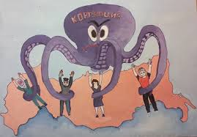

Конкурс сочинений «Коррупции – нет!»

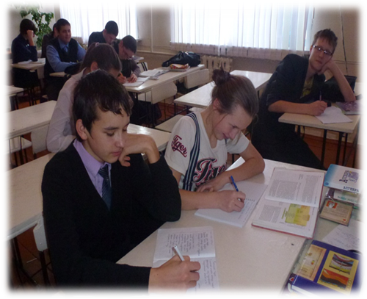
деловой игры под лозунгом «Аксубаево – территория, свободная от коррупции».

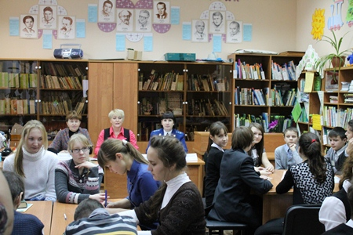

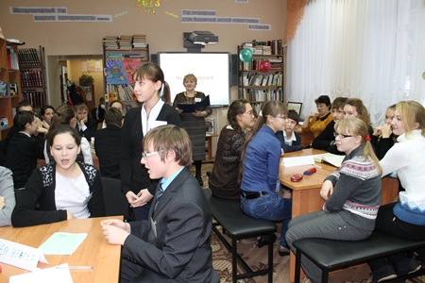

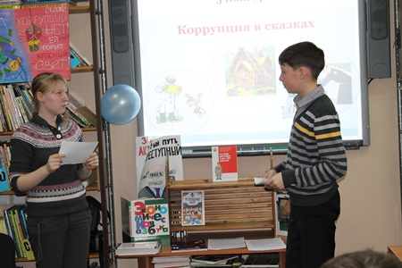

Районный круглый стол
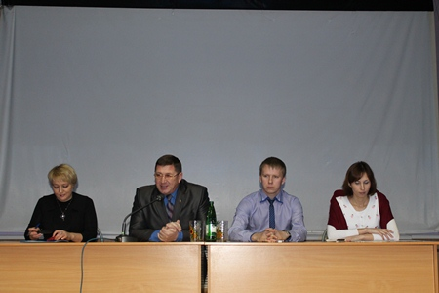

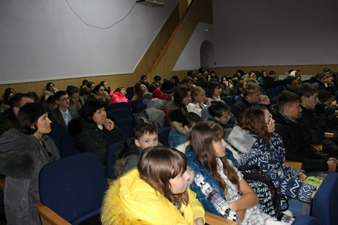

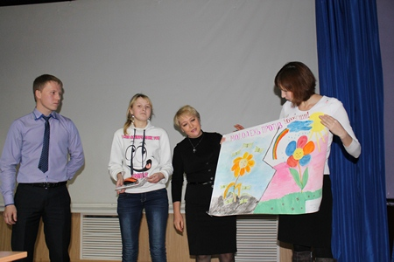

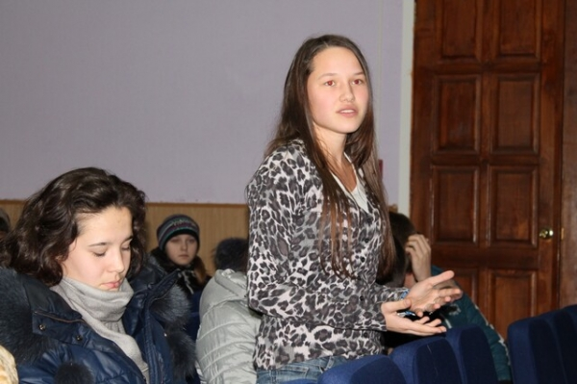

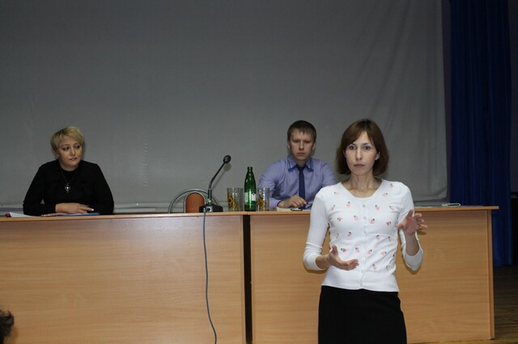

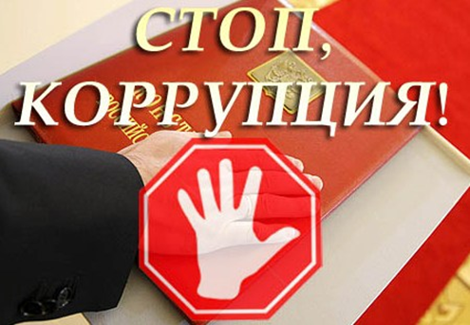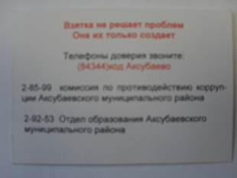

Визитки с номерами телефона «Горячая линия»

